苏州润利电器有限公司年产五金冲压件20吨、电器配件500万个、电子配件500
万个、金属件外表粉末喷涂40万件
项目竣工环境保护验收监测报告表
科星环竣（2021）字 第（046）号

建设单位： 苏州润利电器有限公司
编制单位：苏州科星环境检测有限公司

2022年01月

建设单位法人代表:
编制单位法人代表:
项 目 负 责 人:
填 表 人：

建设单位 （盖章） |  | 编制单位 （盖章）
电话:18912788189 |  | 电话: 0512-65809687
传真:/ |  | 传真:/
邮编:215137 |  | 邮编:215100
地址:苏州市相城区太平工业园 |  | 地址:苏州市漕湖大道79号9号楼

表一
建设项目名称 | 苏州润利电器有限公司年产五金冲压件20吨、电器配件500万个、电子配件500万个、金属件外表粉末喷涂40万件项目
建设单位名称 | 苏州润利电器有限公司
建设项目性质 | 新建
建设地点 | 苏州市相城区太平工业园
主要产品名称 | 五金冲压件、电器配件、电子配件、金属件外表粉末喷涂
设计生产能力 | 年产五金冲压件20吨、电器配件500万个、电子配件500万个、  金属件外表粉末喷涂40万件
实际生产能力 | 年产五金冲压件20吨、电器配件500万个、电子配件500万个、  金属件外表粉末喷涂40万件
建设项目环评时间 | 2010年02月 | 开工建设时间 | 2010年06月
调试时间 | 2010年10月  09日 | 验收现场监测时间 | 2021.12.23~2021.12.24
环评报告表  审批部门 | 原苏州市相城区环保局 | 环评报告表  编制单位 | 南京智方环保工程有限公司
环保设施设计单位 | -- | 环保设施施工单位 | --
投资总概算 | 50万 | 环保投资总概算 | 5万 | 比例 | 10%
实际总概算 | 50万 | 环保投资 | 5万 | 比例 | 10%
验收监测依据 | 1、《中华人民共和国环境保护法》（2015年1月1日起施行）；  2、《建设项目环境保护管理条例》（国务院【2017】682号，2017年10月）；  3、 关于《建设项目竣工环境保护验收暂行办法》的公告（环境保护部，国环规环评[2017]4号，2017年11月）；  4、《江苏省排污口设置及规范化整治管理办法》（原江苏省环境保护局，苏环控[97]122号，1997年9月）；  5、《关于建设项目竣工环境保护验收技术指南污染影响类的公告》（生态环境部[2018]9号）；  6、《国家危险废物名录（2021年版）》（国家环境保护部令第39号，2020年11月25日修订）；  7、《省生态环境厅关于加强涉变动项目环评与排污许可管理衔接的通知》江苏省生态环境厅 2021年4月2日；  8、《污染影响类建设项目重大变动清单（试行）》（环办环评函[2020]688号）；  9、《苏州润利电器有限公司年产五金冲压件20吨、电器配件500万个、电子配件500万个、金属件外表粉末喷涂40万件项目》（南京智方环保工程有限公司 2010年02月）；  10、《关于对<苏州润利电器有限公司年产五金冲压件20吨、电器配件500万个、电子配件500万个、金属件外表粉末喷涂40万件项目环境影响报告表>的审批意见》（原苏州市相城区环保局 苏相环建[2010]134号 2010年02月10日）；  11、苏州润利电器有限公司提供的其他相关资料。
表一（续）
验收监测评价 标准、标号、级别、限值 | 根据报告表及审批意见要求，本项目执行以下标准：  1、废水  项目总排放口执行苏州市高铁新城污水处理厂接管标准。  - 废气  项目生产过程中产生的非甲烷总烃、颗粒物排放执行《大气污染物综合排放标准》(GB16297-1996)表2标准。企业厂区内VOCs无组织排放监控点浓度执行《挥发性有机物无组织排放控制标准》（GB37822-2019）附录A表A.1规定的特别排放限值。  厂区内VOCs无组织执行标准  3、噪声  本项目各厂界噪声执行《工业企业厂界环境噪声排放标准》（GB12348-2008） 中的2类标准。  4、固体废物评价标准：  项目固体废物处理和处置执行《危险废物贮存污染控制标准》（GB18597-2001）  （2013修正）、《一般工业固体废物贮存和填埋污染控制标准》（GB18599-2020）和《中华人民共和国固体废弃物污染环境防治法》中的有关规定。  5、总量控制指标  本项目总量执行环评报告表审批意见中核定的本项目污染物年排放总量。
  监测点 | 监测因子 | 标准限值mg/L | 执行标准
  污水接管口 | pH | 6.5~9.5（无量纲） | 苏州市高铁新城污水处理厂接管标准
  污水接管口 | COD | 400 | 苏州市高铁新城污水处理厂接管标准
  污水接管口 | SS | 250 | 苏州市高铁新城污水处理厂接管标准
  污水接管口 | 氨氮 | 35 | 苏州市高铁新城污水处理厂接管标准
  污水接管口 | 总磷 | 6 | 苏州市高铁新城污水处理厂接管标准
  污水接管口 | 总氮 | 45 | 苏州市高铁新城污水处理厂接管标准
  污染物 | 标准限值 |  | 排气筒高度（m） | 无组织排放监控浓度值（mg/m³） | 备注
  污染物 | 排放浓度（mg/m³） | 最高充许排放速率（kg/h） | 排气筒高度（m） | 无组织排放监控浓度值（mg/m³） | 备注
  非甲烷总烃 | 120 | 17 | 20 | 4.0 | 《大气污染物综合排放标准》(GB16297-1996)表2标准
  颗粒物 | 120 | 5.9 | 20 | 1.0 | 《大气污染物综合排放标准》(GB16297-1996)表2标准
  污染物 | 特别排放限值（mg/m³） | 限值含义 | 执行标准
  非甲烷总烃 | 6 | 监控点处1h平均浓度值 | 《挥发性有机物无组织排放控制标准》（GB37822-2019）附录A表A.1标准
  非甲烷总烃 | 20 | 监控点处任意一次  浓度值 | 《挥发性有机物无组织排放控制标准》（GB37822-2019）附录A表A.1标准
  类别 | 昼间dB（A） | 夜间dB（A）
  2类 | 60 | 50
  控制项目 | 污染物 | 核定量（t/a）
  生活污水 | 废水量 | 1500
  生活污水 | 化学需氧量 | 0.45
  生活污水 | 悬浮物 | 0.30
  生活污水 | 氨氮 | 0.045
  生活污水 | 总磷 | 0.006
  废气 | 颗粒物 | 0.02
表二
- 工程建设内容：
苏州润利电器有限公司选址于苏州市相城区太平工业园，租用苏州大骏产业有限公司厂房1400平方米，用于建设年产五金冲压件20吨、电器配件500万个、电子配件500万个、金属件外表粉末喷涂40万件项目。
建设项目已取得备案通知书，获得备案后建设单位向所在地环境主管部门针对该项目进行了申报，并项目遵照《中华人民共和国环境保护法》以及国务院98第253号文《建设项目环境保护管理条例》的有关规定，建设单位委托南京智方环保工程有限公司对本次验收项目进行环境影响评价。建设单位《苏州润利电器有限公司年产五金冲压件20吨、电器配件500万个、电子配件500万个、金属件外表粉末喷涂40万件项目环境影响报告表》于2010年02月10日通过原苏州市相城区环境保护局（苏相环建[2010]134号）（见附件1）审批同意建设，并于2010年06月开工建设，2010年10月12日竣工并开始调试。企业于2020年01月21日取得排污许可证（证书编号：913205076725318320001U）。项目验收监测期间各类设施运行稳定，具备“三同时”验收监测条件。
本项目生产经营场所中心经纬度为：120.687368°，31.415475°。本项目员工21人，全年工作300天，实行单白班8小时工作制。本项目厂界周围情况为东面：工业厂房；南面：工业厂房；西面：聚金路；北面：工业厂房。
本项目主体工程及产品方案见表2-1，主要生产设备见表2-2。
表2-1 项目主体工程及产品方案
序号 | 工程名称 | 产品名称 | 设计生产  (年产量) | 实际生产  (年产量) | 年运行时数
1 | 生产车间 | 五金冲压件 | 20吨 | 20吨 | 2400h
2 | 生产车间 | 电器配件 | 500万个 | 500万个 | 2400h
3 | 生产车间 | 电子配件 | 500万个 | 500万个 | 2400h
4 | 生产车间 | 金属件外表粉末喷涂 | 40万件 | 40万件 | 2400h
表2-2主要生产设备数量一览表
序号 | 设备名称 | 规格型号 | 数量（套/台） |  | 备注
序号 | 设备名称 | 规格型号 | 环评 | 实际 | 备注
1 | 剪板机 | / | 1 | 1 | /
2 | 折弯机 | / | 1 | 1 | /
3 | 数控车床 | / | 2 | 0 | 减少2台
4 | 冲床 | / | 2 | 2 | /
5 | CNC加工中心 | / | 1 | 0 | 减少1台
6 | 钻床 | / | 1 | 1 | /
7 | 普通铣床 | / | 1 | 0 | 减少1台
8 | 喷涂流水线 | / | 3 | 1 | 减少2条
9 | 空压机 | / | 1 | 1 | /
备注：详见附件2生产设备对照表。
2、原辅材料消耗及水平衡：
本项目原辅材料消耗见表2-3。
表2-3 项目原辅材料消耗一览表
名称 | 成份、规格、型号 | 环评年  用量（t） | 实际年  用量（t）
不锈钢板 | / | 10 | 10
冷板及铸钢件 | / | 30 | 30
铜材 | / | 5 | 5
金属件 | / | 100 | 100
塑粉 | 热固性粉末 | 1 | 1
备注：详见附件3监测期间环境验收补充材料。
项目用水主要是生活用水，全部来自自来水管网。经企业提供用水数据可知，全厂用水共420t/a。核算本项目实际水平衡图如下：
本项目实际水量平衡图见图2-1。
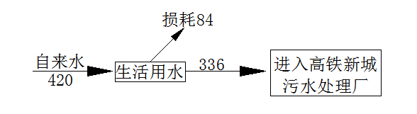
图2-1 本项目实际水量平衡图（单位t/a）

490
490

表二（续）
3、生产工艺简介
3.1、五金冲压件生产工艺流程：
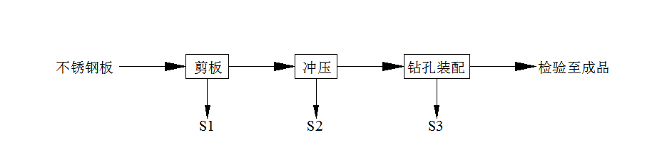
图2-2 五金冲压件生产工艺流程图
3.2、电子配件及电器配件生产工艺流程：
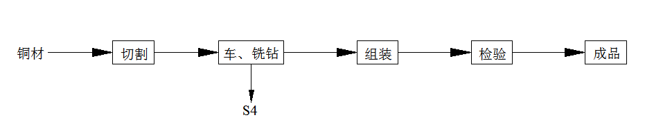
图2-3 电子配件及电器配件生产工艺流程图
3.3、金属件外表粉末喷涂生产工艺流程：
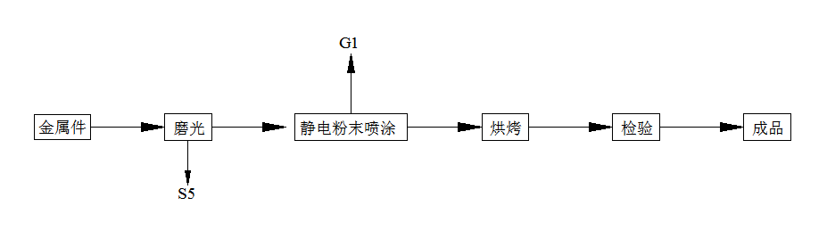
图2-4 金属件外表粉末喷涂生产工艺流程图
流程说明：
本项目主要为五金冲压件和电子、电器配件的加工生产，以及金属件的粉末喷涂生产。项目生产工艺流程简单，主要为机加工工程，无工业废水产生。粉末喷涂加工原料为外购成品金属件，金属件经砂纸磨光后进入喷涂流水线进行粉末喷涂，再烘烤固化、经检验合格后成为成品。金属件粉末喷涂工艺不设清洗工段。
产污环节：
废水:生产过程无工艺用水，主要为员工产生的生活污水。
废气:静电粉末喷涂工序产生的废气。
噪声:主要噪声源为空压机、折弯机、冲床和钻孔机等生产设备。
固废:生产过程中产生的废金属材料（S1、S2、S3、S4）、磨光工序产生的废砂纸（S5）；粉末回收装置收集的塑粉、废滤芯；另有员工产生的生活垃圾。
4、项目变动情况
本项目实际建设内容与环评相比主要发生如下变动：
(一)生产设备的变动：较环评减少数控车床2台、CNC加工中心1台、普通铣床1台、喷涂流水线2条。
(二)废气产生及处置情况的变动：环评中涉及磨光、烘烤工艺，但漏评了磨光、烘烤过程中产生的磨光废气、烘烤废气；环评中喷粉粉尘经布袋除尘处理后通过15m高排气筒排放。现实际自动喷房喷粉粉尘经“滤芯+大旋风+脉冲布袋”处理、手动喷房喷粉粉尘经“滤芯+脉冲布袋”处理后再一起经“脉冲布袋”处理后与经“UV光氧催化”处理后的烘烤废气一起通过20m高1#排气筒排放；磨光废气无组织排放。
(三)固废产生情况的变动：环评中漏评了固废废滤芯、废UV灯管，现实际一般固废废滤芯委托昆山嘉德利环保科技有限公司处理，危险废物废UV灯管委托常州市锦云工业废弃物处理有限公司处置。
结合对照《省生态环境厅关于加强涉变动项目环评与排污许可管理衔接的通知》、《江苏省排污口设置及规范化整治管理办法》（苏环控[97]122号）、《污染影响类建设项目重大变动清单（试行）》（环办环评函[2020]688号）以及《关于对执行加强危险废物监管工作意见中有关事项的复函》苏环函〔2013〕84号进行综合分析，本项目的性质、规模、地点、生产工艺、设备和环境保护措施均未发生重大变动，不涉及重大变动。

表三
主要污染源、污染物处理和排放：
1、废水
项目排放的废水主要为员工产生的生活污水，生活污水经市政污水管网排入苏州市高铁新城污水处理厂集中处理。本项目水污染物产生及排放情况见表3-1。
表3-1本项目水污染物产生及排放情况
类别 | 来源 | 污染物种类 | 排放规律 | 排放量（t/a） | 治理  设施 | 设计处理能力（t/d） | 设计  指标（mg/L） | 废水回用量（t/a） | 排放去向
生活污水 | 生活污水 | pH  COD  SS  氨氮  总磷  总氮 | 间歇 | 336 | / | / | / | / | 生活污水排入苏州市高铁新城污水处理厂集中处理
2、废气
本项目生产过程中主要有喷粉、磨光工序产生的颗粒物、烘烤工序产生的非甲烷总烃。
本项目废气产生及排放情况见表3-2，废气处理工艺见图3-1，废气处理设施见图3-2~3-4。
表3-2 本项目废气污染物产生及排放情况
名称 | 来源 |  | 污染物种类 | 排放  规律 | 治理设施及工艺 |  | 设计  指标 | 排气筒高度 | 排放去向 | 治理设施监测点设置
有组织废气 | 喷粉 | 自动喷房 | 颗粒物 | 间歇 | “滤芯+大旋风+脉冲布袋” | “脉冲布袋” | / | 20 | 1#排气筒 | 排气筒出口按规范开孔
有组织废气 | 喷粉 | 手动喷房 | 颗粒物 | 间歇 | “滤芯+脉冲布袋” | “脉冲布袋” | / | 20 | 1#排气筒 | 排气筒出口按规范开孔
有组织废气 | 烘烤 |  | 非甲烷总烃 | 间歇 | “UV光氧催化” |  | / | 20 | 1#排气筒 | 排气筒出口按规范开孔
无组织废气 | 烘烤 |  | 非甲烷总烃 | 间歇 | / |  | / | / | 周围大气 | /
无组织废气 | 喷粉 |  | 颗粒物 | 间歇 | / |  | / | / | 周围大气 | /
无组织废气 | 磨光 |  | 颗粒物 | 间歇 | / |  | / | / | 周围大气 | /
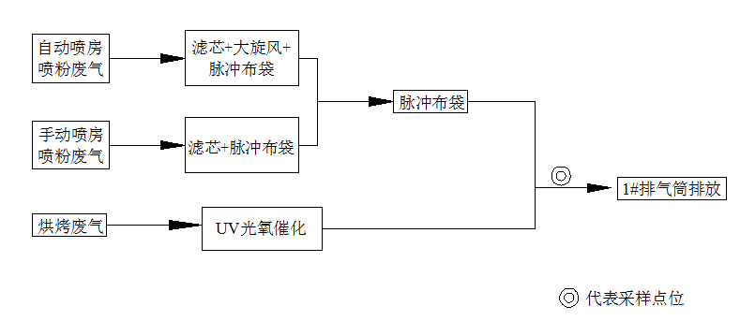
图3-1废气处理工艺流程图
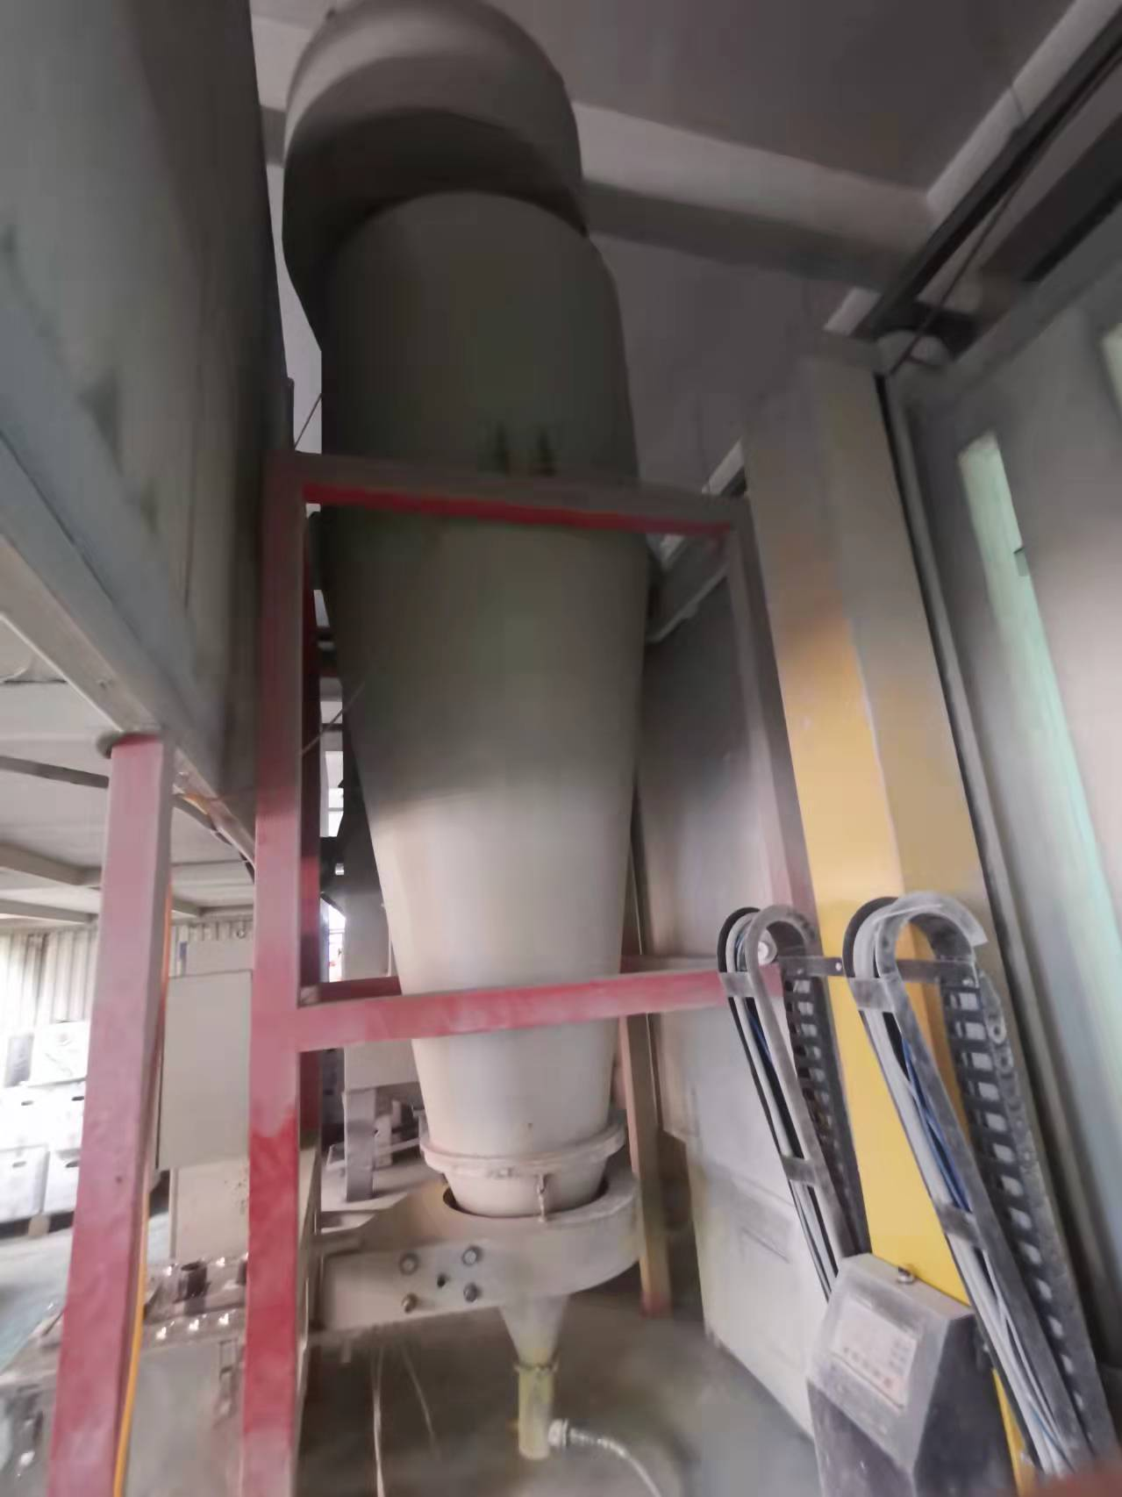 | 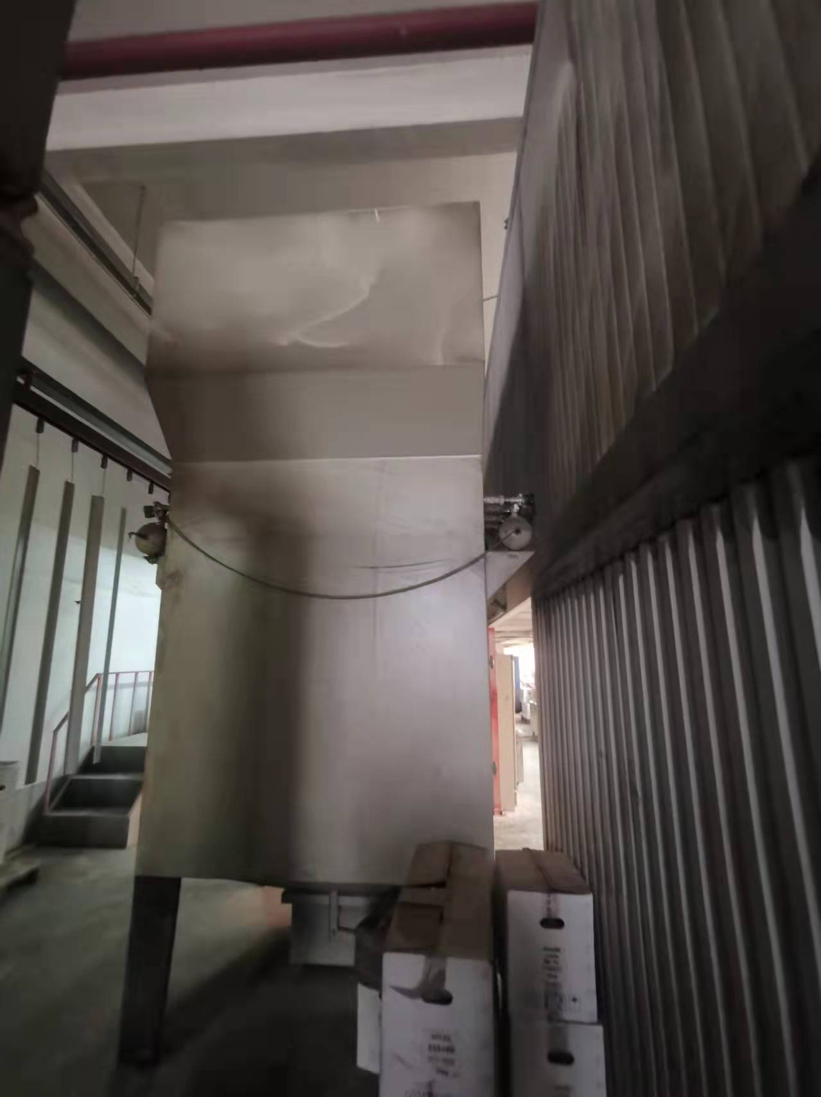
图3-2 喷粉废气处理装置
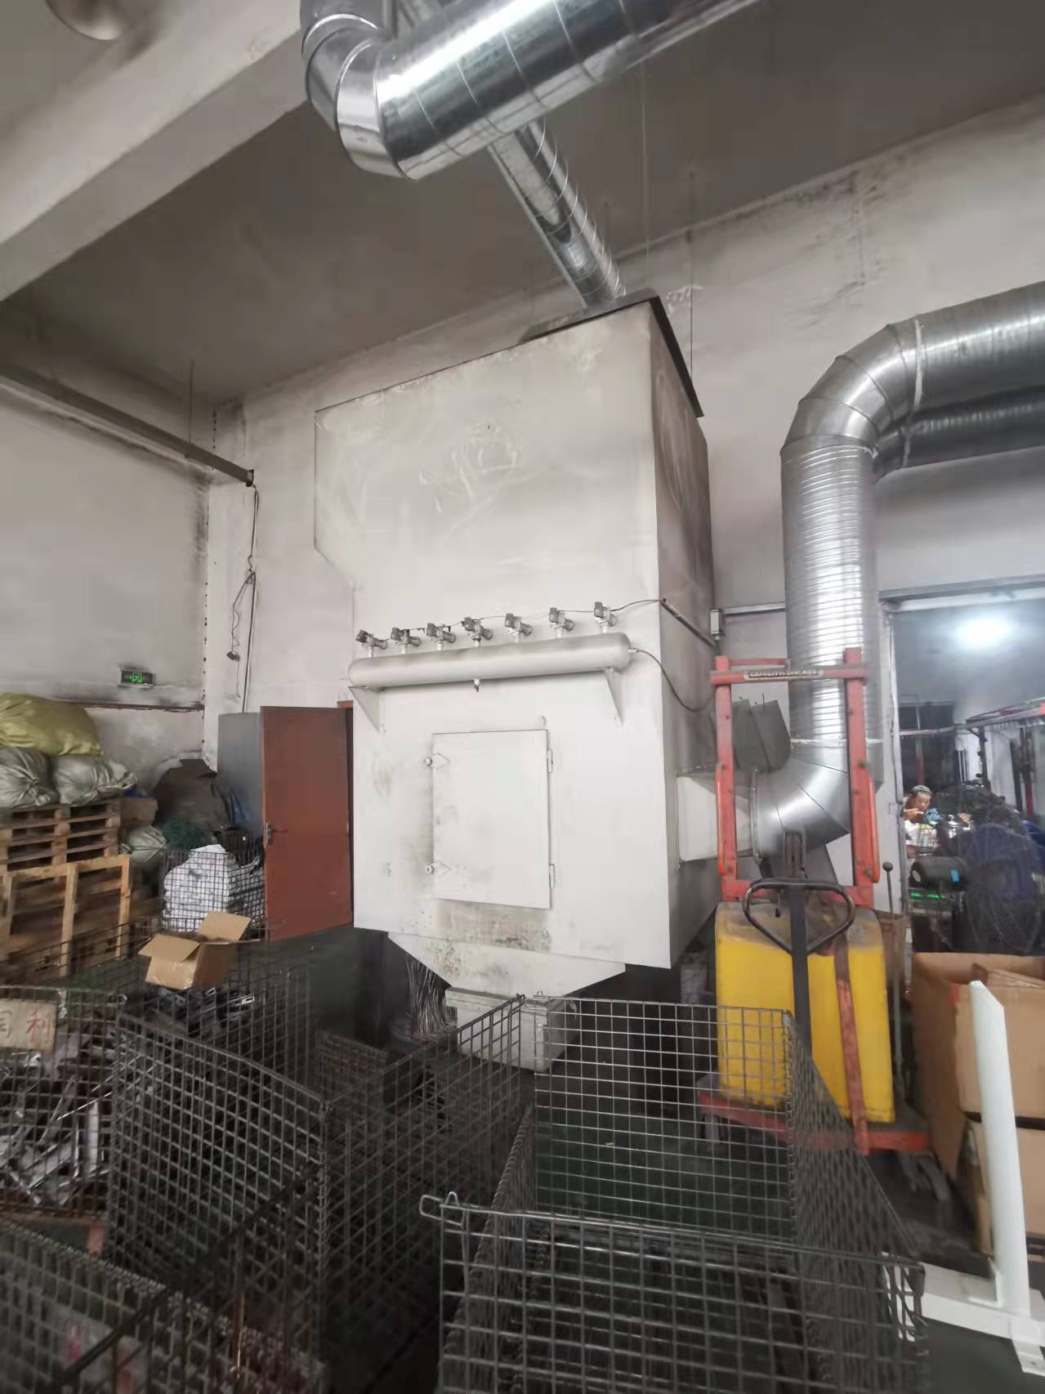 | 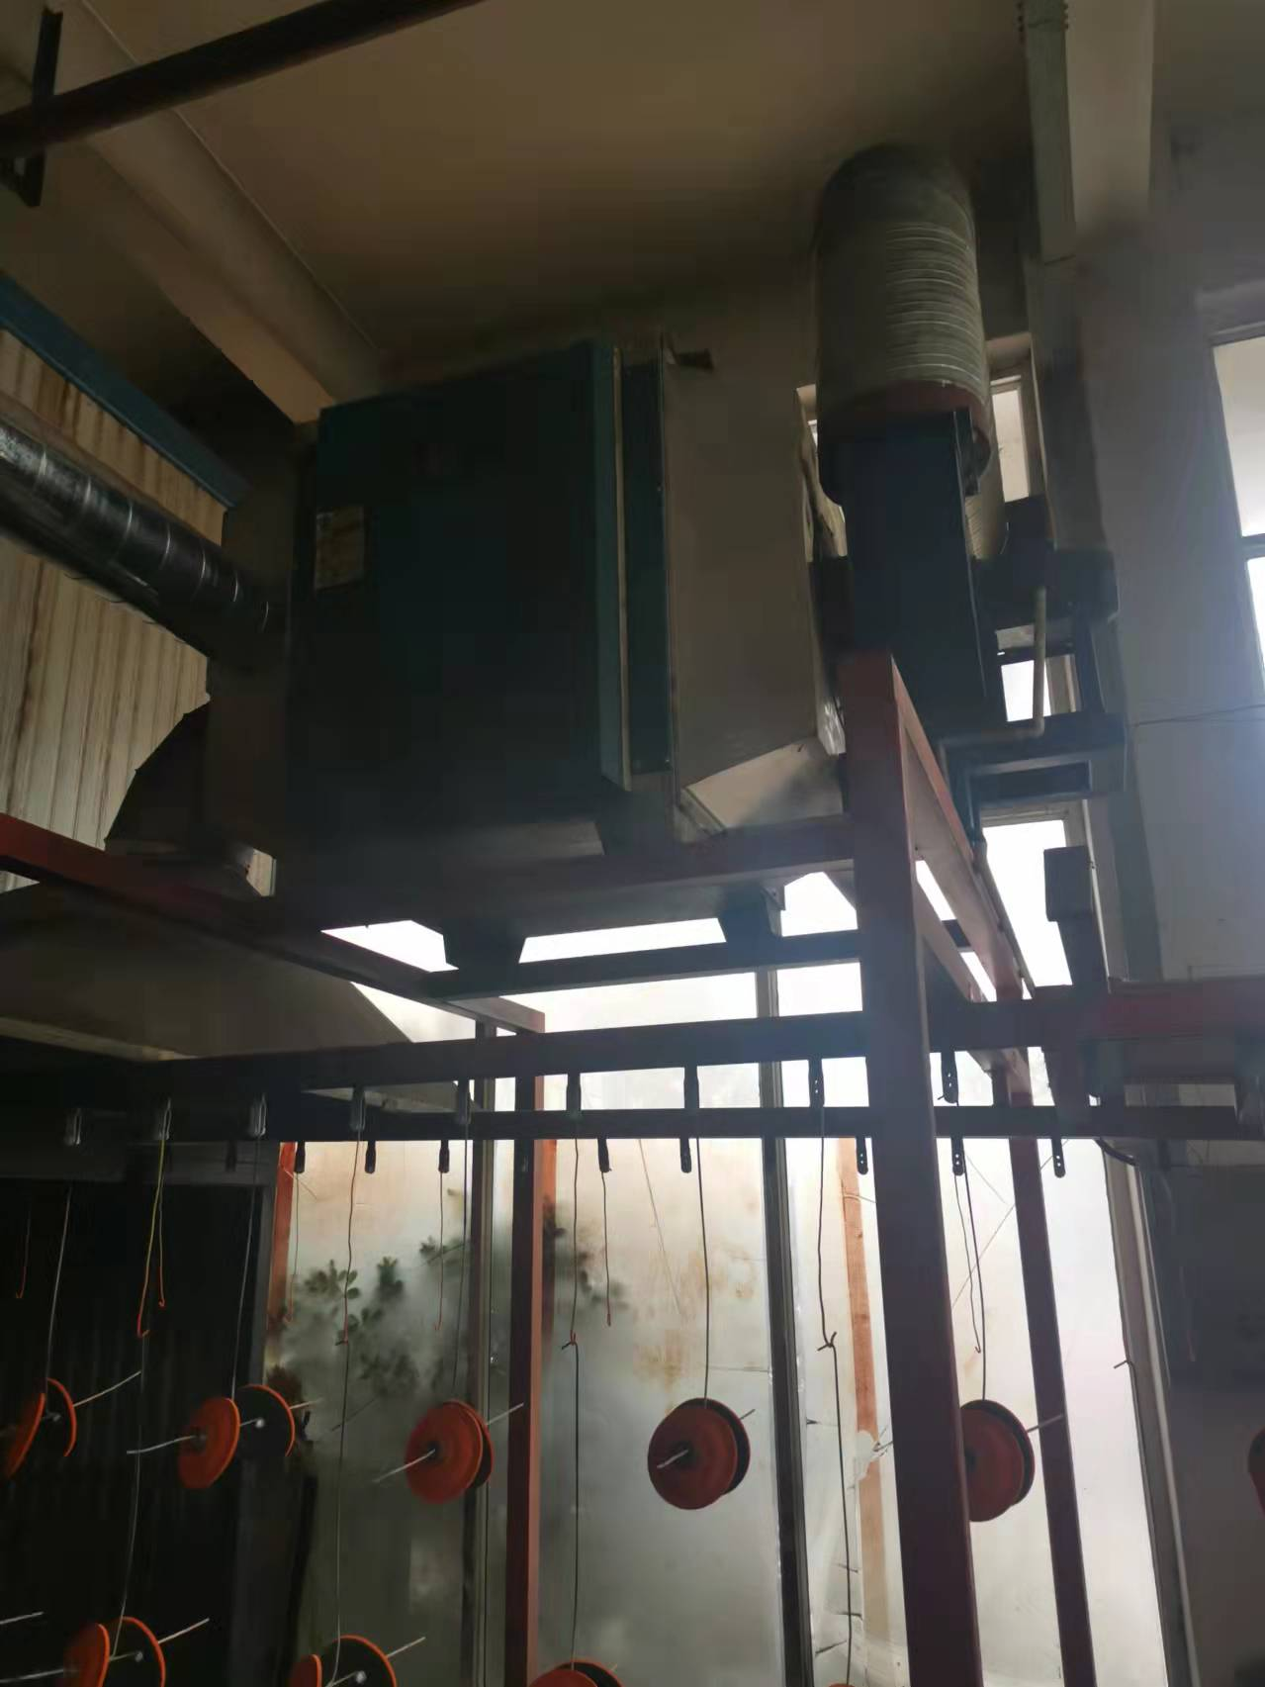
图3-3喷粉废气处理装置 | 图3-4 烘烤废气处理装置
3、噪声
本项目噪声来源主要为剪板机、折弯机、冲床、钻床等设备运转时产生的机械噪声，其噪声源强在75~85dB(A)左右。生产设备噪声源强表见表3-3。
表3-3 生产设备噪声源强表
设备名称 | 源强  dB（A） | 所在车间  （工段）名称 | 与厂界最近距离 | 治理措施 | 降噪效果  dB（A）
剪板机 | 70~75 | 生产车间 | 北20m | 隔声、减振、合理布局 | 25~30
折弯机 | 75~80 | 生产车间 | 北20m | 隔声、减振、合理布局 | 25~30
冲床 | 75~80 | 生产车间 | 南20m | 隔声、减振、合理布局 | 25~30
钻床 | 80~85 | 生产车间 | 南20m | 隔声、减振、合理布局 | 25~30
喷涂流水线 | 75~80 | 生产车间 | 南20m | 隔声、减振、合理布局 | 25~30
空压机 | 80~85 | 生产车间 | 东15m | 隔声、减振、合理布局 | 25~30
- 固体废物
本项目生产过程中产生的固体废物有：废UV灯管、废金属材料、废砂纸、粉末回收装置收集的塑粉、废滤芯、生活垃圾。
一般固废中废金属材料、废砂纸、废滤芯集中收集后委托昆山嘉德利环保科技有限公司处理；粉末回收装置收集的塑粉回用于生产。危险废物废UV灯管委托常州市锦云工业废弃物处理有限公司处置。生活垃圾委托相城区太平街道规划建设管理局定时清运。
企业设有独立的一般固废堆场和危废堆场。一般固废堆场位于厂房外东侧，面积为8m²，地面基础及内墙采用防水混凝土，防止雨水进入产生二次污染，一般工业固废堆场建设符合《一般工业固体废物贮存和填埋污染控制标准》（GB18599-2020）相关规定。企业设有独立的危废堆场，与固废堆场相邻，危废堆场面积4m²，危废储存于室内，堆场地面已做防渗处理，定期转移至有资质单位进行处理，堆场内设有灭火器、防爆照明灯，危险废物储存符合《危险废物贮存污染控制标准》（GB18597-2001）及2013年修改单（公告2013年第36号）相关规定。各废弃物按类别和性质分区堆放。本项目固体废物处置情况详见表3-4。
表3-4 本项目固体废物处置情况表
序号 | 固废名称 | 属性 | 废物  类别 | 废物代码 | 环评产生量（t/a） | 实际产生量（t/a） | 处理处置方式 | 堆场要求及设计能力
1 | 废金属材料 | 一般固废 | / | / | 3 | 3 | 集中收集后委托昆山嘉德利环保科技有限公司处理 | 一般固废堆场8m²
2 | 废砂纸 | 一般固废 | / | / | 0.5 | 0.5 | 集中收集后委托昆山嘉德利环保科技有限公司处理 | 一般固废堆场8m²
3 | 废滤芯 | 一般固废 | / | / | / | 1.3 | 集中收集后委托昆山嘉德利环保科技有限公司处理 | 一般固废堆场8m²
4 | 粉末回收装置收集的塑粉 | 一般固废 | / | / | 0.18 | 0.18 | 回用于  生产 | 一般固废堆场8m²
5 | 废UV灯管 | 危险废物 | HW29 | 900-023-29 | / | 暂未产生 | 委托常州市锦云工业废弃物处理有限公司处置 | 危废堆场4m²
6 | 生活垃圾 | 生活垃圾 | / | 99 | 5 | 2.1 | 委托相城区太平街道规划建设管理局定时清运 | 若干带盖垃圾桶
备注：环评未对废UV灯管、废滤芯进行分析，实际产生量根据生产、运行情况得出。

表四
建设项目环境影响报告表主要结论及审批部门审批决定：
1、建设项目环评报告表的主要结论与建议
1.1主要结论
苏州润利电器有限公司选址在相城区太平工业园建设年产五金冲压件20吨、电器配件500万个、电子配件500万个、金属件外表粉末喷涂40万件项目，该项目总投资50万元，其中环保投资为5万元。
1.2项目与国家政策法规的相符性
本项目属于其他未列明的金属制品制造【3499】，产品不属于《产业结构调整指导目录（2005年本）》【国家发展和改革委员会令第40号，二OO五年十二月二日】中所规定限制和禁止类；且不属于《苏州市产业发展导向目录（2007本）》）规定的限制和禁止类，即本项目符合国家和当地产业结构定位要求。
1.3项目建设与规划的相容性
本项目位于相城区太平工业园，用地性质为工业用地，符合相城区规划中的用地要求，与相城区整体规划相容。
1.4区域环境现状
水环境——根据水环境现状的监测结果以及《江苏省地面水水域功能类别划分》的划分要求，项目所在区域河流济民塘中COD、BOD₅和总磷等指标可满足《地表水环境质量标准》 （GB3838-2002）IV类水标准，达到水环境功能区划的要求，水环境质量较好。
大气环境——根据监测资料，目前项目所在区域SO₂、NO₂及TSP指标均低于《环境空气质量标准》（GB3095-1996）中规定的二级标准限值要求，表明项目地周围的大气环境质量较好。
声环境——根据监测资料，项目所在区域可满足《声环境质量标准》（GB3096-2008）的2类标准的要求，声环境质量良好。
1.5该项目正式投产后各污染物能实现达标排放。
①废水∶生活污水直接排入太平街道综合污水处理厂，经污水厂处理后能达到《污水综合排放标准》（GB8978-96）表4一级标准要求，尾水排入济民塘。无工业废水的排放。
②废气∶本项目生产过程中喷粉工序产生废气，主要污染物为颗粒物，采用配套粉末回收装置处理，其净化去除率可达90%以上，处理后污染物排放浓度小于《大气污染物综合排放标准》（GB16297-1996）表2二级标准限值，能保证达标排放。
③噪声∶本项目噪声源主要是空压机、折弯机、冲床和钻孔机等生产设备，源强在85dB（A）左右。建设方拟选用低噪声设备，并采取减震、隔声等降噪措施，经隔声和距离衰减后可满足《工业企业厂界环境噪声排放标准》（GB12348-2008）2类标准的要求，本项目的投产不会对周围声环境产生影响。
④固废∶废金属材料由厂家收集后外卖，回收的塑粉回用于生产，废砂纸、生活垃圾由环卫部门定期清运。项目固废可全部处置，不产生二次污染。本项目产生的污染物都能做到达标排放，因此，本项目的建设对周围环境产生的影响不大，不会产生扰民或其他环境纠纷。
1.6总量控制
水污染物——该项目生活废水污染物总量纳入太平街道综合污水处理厂，排入污水处理厂的总量控制如下∶废水量≤1500t/a，COD排放量≤0.45 t/a，NH-N₃排放量≤0.045 t/a，SS排放量≤0.3t/a，总磷排放量≤0.006t/a。
大气污染物——大气污染物及其总量控制因子为粉尘，控制排放总量为粉尘排放量≤0.02 t/a。 工业固废——工业固废排放量为零。
总量平衡方案∶在相城区太平街道范围内平衡，由业主向环保主管部门申请落实。
1.7总结论
通过对本项目的环境影响评价分析，认为本项目符合国家的产业政策，项目投产后具有良好的经济和社会效益；项目选址在苏州相城区太平工业园，符合区域总体规划要求；建设单位严格执行建设项目“三同时”制度，严格落实本报告提出的各项环保对策建议和措施；建设单位对预期产生的主要污染物全部拟订了切实可行的污染治理措施，能够实现达标排放，对项目所在地区环境质量和生态的影响不显著。从环境保护角度分析，本项目具有环境可行性。
1.8建议与要求
（1）建设单位应加强管理，落实各项环保措施，使污染物尽量消除在源头，加强机械设备的日常维护和管理，减轻噪声的影响。
（2）生产车间及仓库内禁止吸烟，严格管理明火，定期对厂区内电路电线进行检查维护，防止电路意外事故引发火灾。
加强设备管理，定期维护和保养，并经常检查，对事故设备或损坏件及时维修、更换，确保设备完好；制订严格的操作、管理制度，工作人员培训上岗，杜绝污染事故发生。
2、审批部门的决定
见附件。

表五
验收监测质量保证及质量控制：
（1）本次监测过程严格按《环境监测技术规范》中的有关规定进行，监测的质量保证按照苏州科星环境检测有限公司编制的《质量手册》中的要求，实施全过程质量保证。按质控要求废水样品采集10%的平行双样，样品分析加10%质控样，对能够加标的项目按10%进行加标回收。
（2）监测人员均经过考核并持有合格证书，所有监测仪器均经过计量部门检定，并在有效期内，现场监测仪器使用前须经过校准。监测数据实行三级审核。
（3）验收监测期间，公司污染治理设施运行正常，生产负荷达到验收项目设计能力75%以上。
表5-1 监测质控结果
检测  类别 | 监测  因子 | 样品数 | 平行样 |  |  | 加标回收 |  |  | 标样 |  | 空白
检测  类别 | 监测  因子 | 样品数 | 数量（个） | 检查率（%） | 合格率（%） | 数量（个） | 检查率（%） | 合格率（%） | 数量（个） | 合格率（%） | 数量（个）
水 | 总磷 | 8 | 4 | 50.0 | 100 | 2 | 25.0 | 100 | 1 | 100 | 6
水 | 氨氮 | 8 | 4 | 50.0 | 100 | 2 | 25.0 | 100 | 1 | 100 | 6
水 | 化学需氧量 | 8 | 4 | 50.0 | 100 | / | / | / | 1 | 100 | 6
水 | 总氮 | 8 | 4 | 50.0 | 100 | 2 | 25.0 | 100 | 1 | 100 | 6
水 | pH值 | 8 | 2 | 25.0 | 100 | / | / | / | / | / | /
有组织废气 | 非甲烷总烃 | 18 | 2 | 11.1 | 100 | / | / | / | 4 | 100 | 4
有组织废气 | 颗粒物 | 6 | / | / | / | / | / | / | / | / | 2
无组织废气 | 非甲烷总烃 | 108 | 12 | 11.1 | 100 | / | / | / | 6 | 100 | 4
无组织废气 | 总悬浮颗粒物 | 24 | 4 | 16.7 | 100 | / | / | / | / | / | /
表5-2 噪声监测质量控制表
监测  类别 | 监测  因子 | 检测日期 | 校准器  编号 | 标准声压级  dB（A） | 测试前  校准值  dB（A） | 测试后  校准值  dB（A） | 判定  结果
噪声 | 厂界噪声 | 2021.12.23昼 | 0309022 | 93.9 | 93.7 | 93.7 | 合格
噪声 | 厂界噪声 | 2021.12.24昼 | 0309022 | 93.9 | 93.7 | 93.7 | 合格
表5-3 监测分析方法一览表
检测类别 | 项目 | 检测依据
废水 | pH值 | 水和废水 pH值的测定 电极法 HJ 1147-2020
废水 | 化学需氧量 | 水质 化学需氧量的测定 重铬酸盐法 HJ828-2017
废水 | 氨氮 | 水质 氨氮的测定 纳氏试剂分光光度法 HJ 535-2009
废水 | 总磷 | 水质 总磷的测定 钼酸铵分光光度法 GB/T 11893-1989
废水 | 悬浮物 | 水质 悬浮物的测定 重量法 GB/T 11901-1989
废水 | 总氮 | 水质 总氮的测定 碱性过硫酸钾消解紫外分光光度法  HJ 636-2012
有组织废气 | 颗粒物 | 固定污染源废气 低浓度颗粒物的测定 重量法  HJ 836-2017
有组织废气 | 非甲烷总烃 | 固定污染源废气 总烃、甲烷和非甲烷总烃的测定 气相色谱法 HJ 38-2017
无组织废气 | 非甲烷总烃 | 环境空气 总烃、甲烷和非甲烷总烃的测定 直接进样-气相色谱法 HJ 604-2017
无组织废气 | 总悬浮颗粒物 | 环境空气 总悬浮颗粒物的测定 重量法 GB/T15432-1995及其修改单
噪声 | 厂界环境噪声 | 工业企业厂界环境噪声排放标准 GB 12348-2008
表5-4 主要监测仪器设备一览表
仪器名称 | 型号 | 仪器编号 | 检定有效期
气象参数仪 | 5500 | 0319025 | 2022-10-21
智能综合采样器 | ADS-2062E（2.0） | 0320001 | 2022-03-28
智能综合采样器 | ADS-2062E（2.0） | 0320002 | 2022-03-28
智能综合采样器 | ADS-2062E（2.0） | 0320003 | 2022-03-28
智能综合采样器 | ADS-2062E（2.0） | 0320004 | 2022-03-28
大气综合采样器 | TH-150C | 0309033 | 2022-11-09
自动烟尘测试仪 | 崂应3012H | 0321021 | 2022-06-20
声级计 | AWA6228 | 0309021 | 2022-11-15
声校准器 | AWA6221B | 0309022 | 2022-11-15
pH计 | PH630 | 0319008 | 2022-03-25
电子天平 | BT25S | 0318004 | 2022-08-26
电子天平 | FA1104 | 0317004 | 2022-08-26
电子天平 | BSA124S-CW | 0309004 | 2022-08-26
紫外分光光度计 | TU-1810 | 0320024 | 2022-08-30
紫外可见分光光度计 | TU-1810 | 0317014 | 2022-03-02
数显滴定器 | 50ml | 0320050 | 2022-08-23
气相色谱仪 | A60 | 0321023 | 2023-08-30

表六
验收监测内容：
- 废水
监测点位 | 监测项目 | 监测频次
废水总排口(S1) | pH、化学需氧量、悬浮物、氨氮、总磷、总氮 | 连续两天，每天监测 4 次（等时间间隔采样）
2、废气
监测点位 | 监测项目 | 监测频次
喷粉工序除尘器出口和烘烤工序有机废气UV处理设施出口Q1 | 非甲烷总烃、颗粒物排放浓度、排放速率 | 3次/天，连续2天
厂界上风向设1个背景点Q2  下风向设3个监测点Q3~Q5 | 非甲烷总烃、总悬浮颗粒物、排放浓度以及气象参数 | 3次/天，连续2天
厂区内无组织Q6~Q7 | 非甲烷总烃排放浓度及  气象参数 | 3次/天，连续2天
3、噪声
监测点位 | 监测项目 | 监测频次
厂界东西两侧各2个监测点位、南北两侧各1个监测点(Z1~Z6) | 厂界环境噪声 | 连续两天，每天昼间监测1次

表七
验收监测期间生产工况记录：
2021年12月23日～12月24日苏州科星环境检测有限公司对苏州润利电器有限公司年产五金冲压件20吨、电器配件500万个、电子配件500万个、金属件外表粉末喷涂40万件项目进行了环境保护验收监测，监测期间各项环保治理设施正常运行。本项目员工21人，全年工作300天，长白班8小时工作制。验收监测期间生产工况详见表7-1。
表7-1 生产工况检查表
序号 | 产品名称 | 环评年产量 | 环评日产量 | 实际日产量
 |  |  |  | 12月23日 | 生产负荷 | 12月24日 | 生产负荷
1 | 五金冲压件 | 20吨 | 66.6kg | 53.4kg | 80.2% | 54.2kg | 81.4%
2 | 电器配件 | 500万个 | 1.66万个 | 1.34万个 | 80.7% | 1.35万个 | 81.3%
3 | 电子配件 | 500万个 | 1.66万个 | 1.36万个 | 81.9% | 1.34万个 | 80.7%
4 | 金属件外表粉末喷涂 | 40万件 | 1333.3件 | 1080件 | 81.0% | 1070件 | 80.2%
验收监测结果：
- 废水监测结果见表7-2。
表7-2 废水监测结果
采样地点 | 监测频次 | 采样日期 | 检 测 项 目 单位：mg/L
采样地点 | 监测频次 | 采样日期 | pH值 | 悬浮物 | 化学需氧量 | 总氮 | 总磷 | 氨氮
污水总排口S1 | 第一次 | 2021.12.23 | 8.2 | 11 | 18 | 9.78 | 0.510 | 4.18
污水总排口S1 | 第二次 | 2021.12.23 | 8.1 | 18 | 20 | 12.0 | 0.423 | 4.04
污水总排口S1 | 第三次 | 2021.12.23 | 8.3 | 15 | 18 | 10.3 | 0.230 | 4.26
污水总排口S1 | 第四次 | 2021.12.23 | 8.3 | 12 | 21 | 12.2 | 0.474 | 4.32
污水总排口S1 | 日均值或范围 |  | 8.1~8.3 | 14 | 19 | 11.1 | 0.409 | 4.20
污水总排口S1 | 第一次 | 2021.12.24 | 7.9 | 12 | 16 | 12.2 | 0.396 | 3.75
污水总排口S1 | 第二次 | 2021.12.24 | 8.1 | 11 | 20 | 11.5 | 0.420 | 3.46
污水总排口S1 | 第三次 | 2021.12.24 | 8.1 | 11 | 19 | 11.7 | 0.466 | 3.82
污水总排口S1 | 第四次 | 2021.12.24 | 8.0 | 13 | 25 | 10.3 | 0.426 | 3.53
污水总排口S1 | 日均值或范围 |  | 7.9~8.1 | 12 | 20 | 11.4 | 0.427 | 3.64
污水总排口S1 | 标准限值 |  | 6~9 | 250 | 400 | 6 | 35 | 45
污水总排口S1 | 评价 |  | 合格 | 合格 | 合格 | 合格 | 合格 | 合格
- 有组织废气监测结果见表7-3，无组织废气见表7-4～7-5，气象参数见表7-6。
表7-3有组织废气监测结果
监测点位 | 监测日期 | 监测项目 | 单位 | 监测结果 |  |  | 标准限值 | 评价
 |  |  |  | 第一次 | 第二次 | 第三次 | 标准限值 | 评价
喷粉工序除尘器出口和烘烤工序有机废气UV处理设施出口Q1 | 2021.12.23 | 排气筒高度 | m | 20 |  |  | / | /
喷粉工序除尘器出口和烘烤工序有机废气UV处理设施出口Q1 | 2021.12.23 | 废气流量 | Nm³/h | 4541 | 4431 | 4671 | / | /
喷粉工序除尘器出口和烘烤工序有机废气UV处理设施出口Q1 | 2021.12.23 | 非甲烷总烃排放浓度 | mg/m³ | 0.99 | 1.95 | 1.53 | 120 | 合格
喷粉工序除尘器出口和烘烤工序有机废气UV处理设施出口Q1 | 2021.12.23 | 非甲烷总烃排放速率 | kg/h | 4.50×10⁻³ | 8.64×10⁻³ | 7.15×10⁻³ | 17 | 合格
喷粉工序除尘器出口和烘烤工序有机废气UV处理设施出口Q1 | 2021.12.23 | 颗粒物排放浓度 | mg/m³ | ND | ND | ND | 120 | 合格
喷粉工序除尘器出口和烘烤工序有机废气UV处理设施出口Q1 | 2021.12.23 | 颗粒物排放速率 | kg/h | / | / | / | 5.9 | 合格
喷粉工序除尘器出口和烘烤工序有机废气UV处理设施出口Q1 | 2021.12.24 | 废气流量 | Nm³/h | 4604 | 4668 | 4710 | / | /
喷粉工序除尘器出口和烘烤工序有机废气UV处理设施出口Q1 | 2021.12.24 | 非甲烷总烃排放浓度 | mg/m³ | 0.74 | 0.77 | 0.62 | 120 | 合格
喷粉工序除尘器出口和烘烤工序有机废气UV处理设施出口Q1 | 2021.12.24 | 非甲烷总烃排放速率 | kg/h | 3.41×10⁻³ | 3.59×10⁻³ | 2.92×10⁻³ | 17 | 合格
喷粉工序除尘器出口和烘烤工序有机废气UV处理设施出口Q1 | 2021.12.24 | 颗粒物排放浓度 | mg/m³ | ND | ND | ND | 120 | 合格
喷粉工序除尘器出口和烘烤工序有机废气UV处理设施出口Q1 | 2021.12.24 | 颗粒物排放速率 | kg/h | / | / |  | 5.9 | 合格
表7-4无组织废气监测结果（一）
采样地点 | 采样日期 | 监测频次 | 检测项目 单位：mg/m³
采样地点 | 采样日期 | 监测频次 | 非甲烷总烃 | 总悬浮颗粒物
厂界上风向Q2 | 2021.12.23 | 第一次 | 0.47 | 0.209
厂界上风向Q2 | 2021.12.23 | 第二次 | 0.39 | 0.176
厂界上风向Q2 | 2021.12.23 | 第三次 | 0.46 | 0.158
厂界下风向Q3 | 2021.12.23 | 第一次 | 0.62 | 0.262
厂界下风向Q3 | 2021.12.23 | 第二次 | 0.63 | 0.299
厂界下风向Q3 | 2021.12.23 | 第三次 | 0.62 | 0.245
厂界下风向Q4 | 2021.12.23 | 第一次 | 0.70 | 0.262
厂界下风向Q4 | 2021.12.23 | 第二次 | 0.63 | 0.246
厂界下风向Q4 | 2021.12.23 | 第三次 | 0.64 | 0.298
厂界下风向Q5 | 2021.12.23 | 第一次 | 0.80 | 0.244
厂界下风向Q5 | 2021.12.23 | 第二次 | 0.63 | 0.299
厂界下风向Q5 | 2021.12.23 | 第三次 | 0.66 | 0.263
下风向浓度最大值 |  |  | 0.80 | 0.299
标准限值 |  |  | 4.0 | 1.0
评价 |  |  | 合格 | 合格
厂区内厂房门窗外1米处布设一个点Q6 | 2021.12.23 | 第一次 | 0.62 | /
厂区内厂房门窗外1米处布设一个点Q6 | 2021.12.23 | 第二次 | 0.72 | /
厂区内厂房门窗外1米处布设一个点Q6 | 2021.12.23 | 第三次 | 0.65 | /
厂区内厂房门窗外1米处布设一个点Q6 | 2021.12.23 | 小时平均值 | 0.66 | /
厂区内厂房门窗外1米处布设一个点Q7 | 2021.12.23 | 第一次 | 0.75 | /
厂区内厂房门窗外1米处布设一个点Q7 | 2021.12.23 | 第二次 | 0.71 | /
厂区内厂房门窗外1米处布设一个点Q7 | 2021.12.23 | 第三次 | 0.71 | /
厂区内厂房门窗外1米处布设一个点Q7 | 2021.12.23 | 小时平均值 | 0.72 | /
标准限值 |  |  | 6 | /
达标情况 |  |  | 达标 | /
表7-5无组织废气监测结果（二）
采样地点 | 采样日期 | 监测频次 | 检测项目 单位：mg/m³
采样地点 | 采样日期 | 监测频次 | 非甲烷总烃 | 总悬浮颗粒物
厂界上风向Q2 | 2021.12.24 | 第一次 | 0.41 | 0.190
厂界上风向Q2 | 2021.12.24 | 第二次 | 0.43 | 0.139
厂界上风向Q2 | 2021.12.24 | 第三次 | 0.44 | 0.225
厂界下风向Q3 | 2021.12.24 | 第一次 | 0.62 | 0.260
厂界下风向Q3 | 2021.12.24 | 第二次 | 0.66 | 0.278
厂界下风向Q3 | 2021.12.24 | 第三次 | 0.67 | 0.277
厂界下风向Q4 | 2021.12.24 | 第一次 | 0.67 | 0.242
厂界下风向Q4 | 2021.12.24 | 第二次 | 0.67 | 0.261
厂界下风向Q4 | 2021.12.24 | 第三次 | 0.65 | 0.277
厂界下风向Q5 | 2021.12.24 | 第一次 | 0.66 | 0.225
厂界下风向Q5 | 2021.12.24 | 第二次 | 0.68 | 0.278
厂界下风向Q5 | 2021.12.24 | 第三次 | 0.68 | 0.260
下风向浓度最大值 |  |  | 0.68 | 0.278
标准限值 |  |  | 4.0 | 1.0
评价 |  |  | 合格 | 合格
厂区内厂房门窗外1米处布设一个点Q6 | 2021.12.24 | 第一次 | 0.71 | /
厂区内厂房门窗外1米处布设一个点Q6 | 2021.12.24 | 第二次 | 0.65 | /
厂区内厂房门窗外1米处布设一个点Q6 | 2021.12.24 | 第三次 | 0.69 | /
厂区内厂房门窗外1米处布设一个点Q6 | 2021.12.24 | 小时平均值 | 0.68 | /
厂区内厂房门窗外1米处布设一个点Q7 | 2021.12.24 | 第一次 | 0.62 | /
厂区内厂房门窗外1米处布设一个点Q7 | 2021.12.24 | 第二次 | 0.64 | /
厂区内厂房门窗外1米处布设一个点Q7 | 2021.12.24 | 第三次 | 0.57 | /
厂区内厂房门窗外1米处布设一个点Q7 | 2021.12.24 | 小时平均值 | 0.61 | /
标准限值 |  |  | 6 | /
达标情况 |  |  | 达标 | /
表7-6无组织监测气象参数表
点位 | 日期 | 检测因子 | 时间 | 大气压  kPa | 气温  K | 湿度  % | 风向 | 风速  m/s
Q2~Q5 | 2021.12.23 | 总悬浮颗粒物 | 第一次 | 102.3 | 287.1 | 69 | 北 | 1.9
Q2~Q5 | 2021.12.23 | 总悬浮颗粒物 | 第二次 | 102.3 | 289.2 | 66 | 北 | 2.1
Q2~Q5 | 2021.12.23 | 总悬浮颗粒物 | 第三次 | 102.3 | 288.5 | 61 | 北 | 2.2
Q2~Q5 | 2021.12.24 | 总悬浮颗粒物 | 第一次 | 102.4 | 285.2 | 76 | 北 | 2.4
Q2~Q5 | 2021.12.24 | 总悬浮颗粒物 | 第二次 | 102.4 | 286.1 | 74 | 北 | 2.3
Q2~Q5 | 2021.12.24 | 总悬浮颗粒物 | 第三次 | 102.4 | 285.6 | 73 | 北 | 2.6
Q2~Q7 | 2021.12.23 | 非甲烷总烃 | 第一次 | 102.3 | 287.1 | 69 | 北 | 1.9
 |  |  |  | 102.3 | 287.4 | 68 | 北 | 1.9
 |  |  |  | 102.3 | 287.8 | 68 | 北 | 2.0
Q2~Q7 | 2021.12.23 | 非甲烷总烃 | 第二次 | 102.3 | 289.2 | 66 | 北 | 2.1
 |  |  |  | 102.3 | 288.9 | 65 | 北 | 2.2
 |  |  |  | 102.3 | 288.8 | 64 | 北 | 2.1
Q2~Q7 | 2021.12.23 | 非甲烷总烃 | 第三次 | 102.3 | 288.5 | 61 | 北 | 2.2
 |  |  |  | 102.3 | 288.4 | 60 | 北 | 2.1
 |  |  |  | 102.3 | 288.1 | 60 | 北 | 2.1
Q2~Q7 | 2021.12.24 | 非甲烷总烃 | 第一次 | 102.4 | 285.2 | 76 | 北 | 2.4
 |  |  |  | 102.4 | 285.6 | 75 | 北 | 2.3
 |  |  |  | 102.4 | 285.7 | 75 | 北 | 2.3
Q2~Q7 | 2021.12.24 | 非甲烷总烃 | 第二次 | 102.4 | 286.1 | 74 | 北 | 2.3
 |  |  |  | 102.4 | 286.0 | 74 | 北 | 2.3
 |  |  |  | 102.4 | 286.2 | 73 | 北 | 2.2
Q2~Q7 | 2021.12.24 | 非甲烷总烃 | 第三次 | 102.4 | 285.6 | 73 | 北 | 2.6
 |  |  |  | 102.4 | 285.4 | 73 | 北 | 2.5
 |  |  |  | 102.4 | 285.3 | 72 | 北 | 2.6
3、噪声监测结果见表7-7。
表7-7噪声监测结果
监测结果dB(A) |  |  | Z1 | Z2 | Z3 | Z4 | Z5 | Z6
2021.12.23 | Leq（昼间） |  | 57.3 | 58.6 | 57.4 | 54.7 | 55.3 | 55.9
2021.12.24 | Leq（昼间） |  | 54.7 | 54.3 | 52.4 | 55.2 | 58.1 | 55.2
标准限值 | Leq（昼间） |  | 60 | 60 | 60 | 60 | 60 | 60
评价 |  |  | 合格 | 合格 | 合格 | 合格 | 合格 | 合格
备注 |  | 厂界噪声监测点位示意图以及气象条件详见202112138号监测报告附图一。
4、固体废弃物检查结果见表7-8。
表7-8 固废检查结果表
序号 | 固废名称 | 属性 | 废物类别 | 废物代码 | 环评产生量（t/a） | 实际产生量（t/a） | 处理处置方式 | 堆场要求及设计能力
1 | 废金属材料 | 一般固废 | / | / | 3 | 3 | 集中收集后委托昆山嘉德利环保科技有限公司处理 | 一般固废堆场8m²
2 | 废砂纸 | 一般固废 | / | / | 0.5 | 0.5 | 集中收集后委托昆山嘉德利环保科技有限公司处理 | 一般固废堆场8m²
3 | 废滤芯 | 一般固废 | / | / | / | 1.3 | 集中收集后委托昆山嘉德利环保科技有限公司处理 | 一般固废堆场8m²
4 | 粉末回收装置收集的塑粉 | 一般固废 | / | / | 0.18 | 0.18 | 回用于  生产 | 一般固废堆场8m²
5 | 废UV灯管 | 危险废物 | HW29 | 900-023-29 | / | 暂未产生 | 委托常州市锦云工业废弃物处理有限公司处置 | 危废堆场4m²
6 | 生活垃圾 | 生活垃圾 | / | 99 | 5 | 2.1 | 委托相城区太平街道规划建设管理局定时清运 | 若干带盖垃圾桶
备注：环评未对废UV灯管、废滤芯进行分析，实际产生量根据生产、运行情况得出。
5、污染物总量核算
根据本次验收监测结果对本项目废水污染物总量进行核算，废水总量核算表见表7-9、废气总量核算表见表7-10。污染物排放总量与控制指标对照表见表7-11。
表7-9 废水总量核算表
排放口 | 污染物 | 排放浓度（mg/L） |  | 废水排放  总量（吨/年） | 年排放总量  （吨/年）
排放口 | 污染物 | 范围 | 平均值 | 废水排放  总量（吨/年） | 年排放总量  （吨/年）
废水接管口S1 | 废水量 | —— | —— | 336 | 336
废水接管口S1 | 化学需氧量 | 16-25 | 20 | 336 | 0.00672
废水接管口S1 | 悬浮物 | 11-18 | 13 | 336 | 0.004368
废水接管口S1 | 氨氮 | 3.46-4.32 | 3.92 | 336 | 0.001317
废水接管口S1 | 总磷 | 0.23-0.51 | 0.418 | 336 | 0.00014
废水接管口S1 | 总氮 | 9.78-12.2 | 11.3 | 336 | 0.003797
备注：根据监测期间环境验收补充资料，企业年用水量约420吨，按环评废水排放比例计算，则本项目生活污水排放量336吨/年。
表7-10 废气总量核算表
排放口 | 污染物 | 排放速率（kg/h） |  | 年运行时间（h） | 年排放总量  （吨/年）
排放口 | 污染物 | 范围 | 平均值 | 年运行时间（h） | 年排放总量  （吨/年）
1#排气筒 | 非甲烷总烃 | 2.92×10⁻³-8.64×10⁻² | 5.04×10⁻³ | 2400 | 0.012
1#排气筒 | 颗粒物 | 2.22×10⁻³-2.36×10⁻³ | 2.30×10⁻³ | 2400 | 0.0055
备注：本次验收监测，有组织颗粒物未检出，颗粒物排放总量按检出限一半0.5mg/m³计算（颗粒物检出限为1.0mg/m³）。
表7-11 污染物排放总量与控制指标对照表
类别 | 项目 | 实际排放总量（吨/年） | 总量控制指标（吨/年） | 是否达到总量控制指标
废水 | 废水量 | 336 | 1500 | 符合总量控制指标
废水 | 化学需氧量 | 0.00672 | 0.45 | 符合总量控制指标
废水 | 悬浮物 | 0.004368 | 0.30 | 符合总量控制指标
废水 | 氨氮 | 0.001317 | 0.045 | 符合总量控制指标
废水 | 总磷 | 0.00014 | 0.006 | 符合总量控制指标
废气 | 颗粒物 | 0.0055 | 0.02 | 符合总量控制指标

表八
审批意见落实情况：
序号 | 环评批复要求 | 批复落实情况
1 | 你单位在落实环评表中各项环保措施和风险防范措施的前提下，同意在苏州市相城区太平工业园建设年产五金冲压件20吨、电器配件500万个、电子配件500万个、金属件外表粉末喷涂40万件项目。 | 本项目在苏州市相城区太平工业园建设年产五金冲压件20吨、电器配件500万个、电子配件500万个、金属件外表粉末喷涂40万件项目。
2 | 严格按照申报内容生产，五金冲压件生产过程有∶剪板、冲压、钻孔装配、检验至成品；电子配件、电器配件生产过程有∶切割、CNC加工中心加工、组装、检验、成品；金属件外表粉末喷涂过程有∶磨光、静电粉末喷涂、烘烤、检验、成品。不得延伸酸洗、电镀、喷漆等工艺，生产过程中不得有工艺废水排放，生产规模、生产工艺及产品如有扩大或改变，须另行申报环保审批手续。 | 本项目生产工艺较环评相比未发生变化。
3 | 严格雨污分流，生活污水委托污水处理厂集中处理，经污水厂处理达标后排放。 | 本项目实行雨污分流，生活污水经市政污水管网接入苏州市高铁新城污水厂处理。
4 | 喷粉工序配套粉末回收装置，外排废气达到《大气污染物综合排放标准》（GB16297-1996）表2二级标准。 | 本项目喷粉废气配套“大旋风+粉末回收装置+脉冲布袋”装置，验收监测期间外排废气符合《大气污染物综合排放标准》（GB16297-1996）表2二级标准要求。厂区内VOCs无组织排放监控点符合《挥发性有机物无组织排放控制标准》（GB37822-2019）附录A表A.1规定的特别排放限值要求。无组织监控点非甲烷总烃、颗粒物最大浓度监测值符合《大气污染物综合排放标准》  (GB16297-1996)表2无组织排放监控浓度限值要求。
5 | 厂界噪声执行《工业企业厂界环境噪声排放标准》（GB12348-2008）2类标准，白天≤60dB（A），夜间≤50dB（A）。 | 验收监测期间，昼间厂界噪声检测结果符合《工业企业厂界环境噪声排放标准》(GB12348-2008)2类标准。
6 | 一般工业固体废弃物、生活垃圾分类收集。一般固体废弃物必须妥善处置或利用，不得排放；生活垃圾必须送当地政府规定的地点进行清理。 | 本项目一般固废集中收集后委托昆山嘉德利环保科技有限公司处理；危险废物委托常州市锦云工业废弃物处理有限公司处置；生活垃圾委托太平街道规划建设管理局定时清运。
7 | 排污口设置按《江苏省排污口设置及规范化整治管理办法》（苏环【97】122号）进行建设。 | 项目排污口已按当地环保部门要求严格设置。
8 | 加强企业环保管理制度建设，严格执行建设项目“三同时”制度。项目建成后，试生产期 3个月内按规定程序报我局申请办理竣工验收手续。 | 本项目目前正在进行环保竣工验收工作。

表九
验收监测结论：
1、验收监测期间生产工况
验收监测期间（2021年12月23~24日），该项目各项环保治理设施均处于正常稳定的运行状态。生产工况均达到竣工验收要求。
2、废水验收监测结论
本项目生活污水经市政污水管网排入苏州市高铁新城污水厂处理。监测期间，废水中pH值、化学需氧量、悬浮物、氨氮、总磷、总氮排放达到苏州市高铁新城污水厂接管标准，废水污染物中废水量、化学需氧量、悬浮物、氨氮、总磷年排放总量符合环评核定的总量控制要求。
3、废气验收监测结论
本项目监测期间，喷粉、烘烤工序产生的废气经收集处理后通过20米高1#排气筒排放，1#排气筒中非甲烷总烃、颗粒物符合《大气污染物综合排放标准》（GB16297-1996）表2二级标准要求。厂区内VOCs无组织排放监控点符合《挥发性有机物无组织排放控制标准》（GB37822-2019）附录A表A.1规定的特别排放限值要求。厂界无组织监控点非甲烷总烃、颗粒物最大浓度监测值符合《大气污染物综合排放标准》(GB16297-1996)表2无组织排放监控浓度限值要求。
4、噪声验收监测结论
验收监测期间，本项目厂界昼间噪声经减振、隔声和距离衰减后达到《工业企业厂界环境噪声排放标准》（GB12348-2008）2类标准。
5、固体废物验收结论
本项目一般固废集中收集后委托昆山嘉德利环保科技有限公司处理；危险废物委托常州市锦云工业废弃物处理有限公司处置；生活垃圾委托太平街道规划建设管理局定时清运。固废达“零”排放。
6、总结论
苏州润利电器有限公司新建项目执行了国家环境保护“三同时”的要求，各项环保设施运行正常，废水、废气以及厂界噪声排放均达相应排放标准，项目建设达到环保要求，各类固体废物均得到妥善处置，项目符合验收要求。
根据监测当日生产工况及监测数据得出以上结论。
建议和要求：
（1）加强管理，强化企业职工自身的环保意识；
（2）加强生产设施和污染防治设施运行保养检修，确保污染物达标排放；
（3）严格控制车间噪声，尽量避免夜间生产活动。

建设项目竣工环境保护“三同时”验收登记表
填表单位（盖章）：苏州润利电器有限公司 填表人（签字）： 项目经办人（签字）：
建设项目 | 项目名称 |  |  | 苏州润利电器有限公司年产五金冲压件20吨、电器配件500万个、电子配件500万个、金属件外表粉末喷涂40万件项目 |  |  |  |  |  | 项目代码 |  | / | 建设地点 |  | 苏州市相城区太平工业园
建设项目 | 行业类别（分类管理名录） |  |  | 其他未列明的金属制品制造[3499] |  |  |  |  |  | 建设性质 |  | þ新建 ¨ 改扩建 ¨技术改造 |  |  | 项目厂区中心经度/纬度 |  | 120°68′73.68″，31°41′54.75″
建设项目 | 设计生产能力 |  |  | 年产五金冲压件20吨、电器配件500万个、电子配件500万个、  金属件外表粉末喷涂40万件 |  |  |  |  |  | 实际生产能力 |  | 年产五金冲压件20吨、电器配件500万个、电子配件500万个、金属件外表粉末喷涂40万件 | 环评单位 |  | 南京智方环保工程有限公司
建设项目 | 环评文件审批机关 |  |  | 原苏州市相城区环保局 |  |  |  |  |  | 审批文号 |  | 苏相环建[2010]134号 | 环评文件类型 |  | 报告表
建设项目 | 开工日期 |  |  | 2010年06月 |  |  |  |  |  | 竣工日期 |  | 2010年10月 | 排污许可证申领时间 |  | 2020年01月21日
建设项目 | 环保设施设计单位 |  |  | / |  |  |  |  |  | 环保设施施工单位 |  | / | 本工程排污许可证编号 |  | 913205076725318320001U
建设项目 | 验收单位 |  |  | 苏州润利电器有限公司 |  |  |  |  |  | 环保设施监测单位 |  | 苏州科星环境检测有限公司 | 验收监测时工况 |  | 生产负荷超过75%
建设项目 | 投资总概算（万元） |  |  | 50万 |  |  |  |  |  | 环保投资总概算（万元） |  | 5万 | 所占比例（%） |  | 10%
建设项目 | 实际总投资（万元） |  |  | 50万 |  |  |  |  |  | 实际环保投资（万元） |  | 5万 | 所占比例（%） |  | 10%
建设项目 | 废水治理（万元） |  |  | 0.5 | 废气治理（万元） | 2 | 噪声治理（万元） |  | 1 | 固体废物治理（万元） |  | 1 | 绿化及生态（万元） |  | / | 其他（万元） |  | 0.5
建设项目 | 新增废水处理设施能力 |  |  | ---t/d |  |  |  |  |  | 新增废气处理设施能力 |  | / | 年平均工作时 |  | 2400
运营单位 |  |  |  | 苏州润利电器有限公司 |  |  |  | 运营单位社会统一信用代码（或组织机构代码） |  |  |  | 913205076725318320 | 验收时间 |  | 2021年12月23日~24日
污染  物排  放达  标与  总量  控制（工  业建  设项  目详填） |  | 污染物 |  | 原有排  放量(1) | 本期工程实际排放浓度(2) | 本期工程允许排放浓度(3) | 本期工程产生量(4) | 本期工程自身削减量(5) |  | 本期工程实际排放量(6) | 本期工程核定排放总量(7) | 本期工程“以新带老”削减量(8) | 全厂实际排放总量(9) | 全厂核定排放总量(10) |  | 区域平衡替代削减量(11) |  | 排放增减量(12)
 |  | 废水
 |  | 废水量 |  | / | / | / | / | / |  | / | / | / | 336 | 1500 |  | / |  | /
 |  | 化学需氧量 |  | / | 16-25 | 400 | / | / |  | / | / | / | 0.00672 | 0.45 |  | / |  | +0.00672
 |  | 悬浮物 |  | / | 11-18 | 250 | / | / |  | / | / | / | 0.004368 | 0.30 |  | / |  | +0.004368
 |  | 氨氮 |  | / | 3.46-4.32 | 35 | / | / |  | / | / | / | 0.001317 | 0.045 |  | / |  | +0.001317
 |  | 总磷 |  | / | 0.23-0.51 | 6 | / | / |  | / | / | / | 0.00014 | 0.006 |  | / |  | +0.00014
 |  | 总氮 |  | / | 9.78-12.2 | 45 | / | / |  | / | / | / | 0.003797 | / |  | / |  | /
 |  | 废气
 |  | 颗粒物 |  | / | / | 120 | / | / |  | / | / | / | 0.0055 | 0.02 |  | / |  | +0.0055
 |  | 非甲烷总烃 |  | / | 0.62-1.95 | 120 | / | / |  | / | / | / | 0.012 | / |  | / |  | +0.012
 |  | 工业固体废物
 |  | 与项目有关的其他特征污染物

